T.C
ELAZIĞ VALİLİĞİ
KORUK İLKOKULU

2019-2023 STRATEJİK PLANI



SUNUŞ

Stratejisi belli olmayan bir amacın başarıya ulaşması gerçekleşmeyecek olan hedefler bütünüdür. Yapılan her çalışmanın her faaliyetin başarıya ulaşması, belli planlamaların ve belli yöntemlerin uygulanması ve bunları uygulayacak iyi bir ekibin oluşması ile gerçekleşir. Planlanan çalışmalar oluşturulan ekiplerin her safhada gayretli çalışmaları ile başarıya ulaşır. Bu kapsamda okul olarak istediğimiz başarı seviyesine ulaşmak ve istenilen Eğitim-Öğretim ortamını yakalayabilmek için stratejimizi belirleyip bu stratejiler doğrultusunda çalışmalıyız. Burada görev alacak bütün arkadaşlarımın da benimle aynı hassasiyeti göstereceğine inancım tamdır. Bu uzun süreçte görev alacak olan bütün arkadaşlarıma başarılar diliyorum

Mustafa ERCAN
Okul Müdürü

İçindekiler
Sunuş 3
İçindekiler 4
BÖLÜM I: GİRİŞ ve PLAN HAZIRLIK SÜRECİ 5
BÖLÜM II: DURUM ANALİZİ 6
Okulun Kısa Tanıtımı 6
Okulun Mevcut Durumu: Temel İstatistikler 7
PAYDAŞ ANALİZİ 12
GZFT (Güçlü, Zayıf, Fırsat, Tehdit) Analizi 14
Gelişim ve Sorun Alanları 16
BÖLÜM III: MİSYON, VİZYON VE TEMEL DEĞERLER 19
MİSYONUMUZ 19
VİZYONUMUZ 19
TEMEL DEĞERLERİMİZ 19
BÖLÜM IV: AMAÇ, HEDEF VE EYLEMLER 21
TEMA I: EĞİTİM VE ÖĞRETİME ERİŞİM 21
TEMA II: EĞİTİM VE ÖĞRETİMDE KALİTENİN ARTIRILMASI 24
TEMA III: KURUMSAL KAPASİTE 28
V. BÖLÜM: MALİYETLENDİRME 32
EKLER: 34

BÖLÜM I

BÖLÜM I: GİRİŞ ve PLAN HAZIRLIK SÜRECİ
2019-2023 dönemi stratejik plan hazırlanması süreci Üst Kurul ve Stratejik Plan Ekibinin oluşturulması ile başlamıştır. Ekip tarafından oluşturulan çalışma takvimi kapsamında ilk aşamada durum analizi çalışmaları yapılmış ve durum analizi aşamasında paydaşlarımızın plan sürecine aktif katılımını sağlamak üzere paydaş anketi, toplantı ve görüşmeler yapılmıştır.
Durum analizinin ardından geleceğe yönelim bölümüne geçilerek okulumuzun amaç, hedef, gösterge ve eylemleri belirlenmiştir. Çalışmaları yürüten ekip ve kurul bilgileri altta verilmiştir.

STRATEJİK PLAN ÜST KURULU

Üst Kurul Bilgileri |  | Ekip Bilgileri
Adı Soyadı | Unvanı | Adı Soyadı | Unvanı
Mustafa ERCAN | Müdür | Yasin ÇELİK | Müdür yardımcısı
Burhan GÜREŞ | Müdür Yardımcısı | Dilek MÜLDÜR | Okul Öncesi Öğrt
Büşra UÇAR | Öğretmen | Müslüm ÇOK | Sınıf Öğretmeni
Serdar AKPOLAT | Okul Aile Birliği Başkanı | Ercan AKDENİZ | Beden Eğitimi Öğrt
Soner KAYA | Okul Aile Birliği Üyesi | Serkan AYKAÇ | Veli
 |  | Mete ÖZEL | Veli

BÖLÜM II

BÖLÜM II: DURUM ANALİZİ
Durum analizi bölümünde okulumuzun mevcut durumu ortaya konularak neredeyiz sorusuna yanıt bulunmaya çalışılmıştır.
Bu kapsamda okulumuzun kısa tanıtımı, okul künyesi ve temel istatistikleri, paydaş analizi ve görüşleri ile okulumuzun Güçlü Zayıf Fırsat ve Tehditlerinin (GZFT) ele alındığı analize yer verilmiştir.

Okulun Kısa Tanıtımı
Elazığ merkeze bağlı Koruk ilköğretim okulu adını köyden almıştır. Elazığ’a uzaklığı 33 km.’dir. Koruk köyünde eğitim öğretim faaliyetleri cumhuriyetin ilanından önce köy evlerinde Arapça eğitimi verilerek başlamıştır. Cumhuriyetin ilanından sonra yine köy evlerinde Türkçe eğitimi verilmiş olup, 1943 yılında köyün kendi imkanlarıyla yaptırdığı binaya geçilmiş modern eğitim verilmeye başlanmıştır.1. kademe eğitim öğretim faaliyetleri devam ederken okul vatandaşlarca onarılarak 1975 yılında orta okul kısmı faaliyete geçmiştir. 1985 yılında 8 yıllık temel eğitim okulu olarak yapılan yeni binaya ilk ve orta okul kısımları birleştirilerek eğitim öğretime devam edilmiştir. Merkezi bir yerleşim yeri olmasından dolayı çevre köylerden yaya olarak gidip gelen öğrenciler 1992 yılında taşıma uygulamalarının başlaması ile bu sıkıntılardan kurtulmuşlardır. Okulumuza Hıdırbaba, Muratçık, Fatmalı, Dam büyük ,Esen kent köylerinden öğrenci taşınmaktadır. Okul binası 3 katlıdır, 12 derslik, 1 Bilgi Teknoloji sınıfı, 1 Fen ve Teknoloji Laboratuvarından oluşan okulumuzda normal öğretim yapılmaktadır. Okulumuzda sınıflar dışında Müdür odası, Müdür Yardımcıları, Öğretmenler, Memurlar, Hizmetliler ve Spor odası bulunmaktadır.
Okulumuz 1943 yılından beri verimli ve başarılı çalışmalarını günümüze kadar aksatmadan sürdürmüştür. Öğretim kadrosunda bir çok müdür, müdür yardımcısı ve öğretmen görev yapmıştır. Vefat edenleri rahmetle, hayatta olanları saygı ve minnetle anıyoruz. Okulumuz ileri görüşlü, çağdaş, geleceği aydınlık birçok çalışan, iş adamı, siyaset adamı, öğretmen yetiştirmiştir. Bu işlevini her zaman başarılı bir şekilde sürdürmeye devam edecektir.

Okulun Mevcut Durumu: Temel İstatistikler

Okul Künyesi
Okulumuzun temel girdilerine ilişkin bilgiler altta yer alan okul künyesine ilişkin tabloda yer almaktadır.

Temel Bilgiler Tablosu- Okul Künyesi
İli: Elazığ |  |  |  | İlçesi: Merkez
Adres: | Koruk köyü beldesi/Koruk köyü dış kapı no:68 merkez/Elazığ |  |  | Coğrafi konum link
Telefon Numarası: | 4242722063 |  |  | Faks Numarası: |  | -
e- Posta Adresi: | 719089@meb.k12.tr / 719060@meb.k12.tr |  |  | Web sayfası adresi: |  | korukortaokulu.meb.k12.tr  korukilkokulu.meb.k12.tr
Kurum Kodu: | 719089 / 719060 |  |  | Öğretim Şekli: |  | Tam Gün
Okulun Hizmete Giriş Tarihi : 01/01/1988 |  |  |  | Toplam çalışan sayısı |  | 17
Öğrenci Sayısı: | Kız | 82 |  | Öğretmen Sayısı | Kadın | 8
Öğrenci Sayısı: | Erkek | 87 |  | Öğretmen Sayısı | Erkek | 5
Öğrenci Sayısı: | Toplam | 169 |  | Öğretmen Sayısı | Toplam | 13
Derslik Başına Düşen Öğrenci Sayısı |  |  | :17 | Şube Başına Düşen Öğrenci Sayısı |  |  | :17
Öğretmen Başına Düşen Öğrenci Sayısı |  |  | :13 | Şube Başına 30’dan Fazla Öğrencisi Olan Şube Sayısı |  |  | :0
Öğrenci başına düşen toplam gider miktarı |  |  |  | Öğretmenlerin Kurumdaki Ortalama Görev Süresi |  |  | 4 -6 yıl

Çalışan Bilgileri
Okulumuzun çalışanlarına ilişkin bilgiler altta yer alan tabloda belirtilmiştir.
Çalışan Bilgileri Tablosu
Unvan | Erkek | Kadın | Toplam
Okul Müdürü ve Müdür Yardımcısı | 3 | 0 | 3
Sınıf Öğretmeni | 2 | 4 | 6
Branş Öğretmeni | 3 | 4 | 7
Rehber Öğretmen | 0 | 0 | 0
İdari Personel | 0 | 0 | 0
Yardımcı Personel | 1 | 2 | 3
Güvenlik Personeli | 0 | 0 | 0
Toplam Çalışan Sayıları | 9 | 10 | 19

Okulumuz Bina ve Alanları
Okulumuzun binası ile açık ve kapalı alanlarına ilişkin temel bilgiler altta yer almaktadır.

Okul Yerleşkesine İlişkin Bilgiler
Okulun bölümleri |  | Özel Alanlar | Var | Yok
Okul Kat Sayısı | 3 | Çok Amaçlı Salon | *
Derslik Sayısı | 10 | Çok Amaçlı Saha |  | *
Derslik Alanları (m2) |  | Kütüphane | 1
Kullanılan Derslik Sayısı | 10 | Fen Laboratuvarı | 1
Şube Sayısı | 4 | Bilgisayar Laboratuvarı | 1
İdari Odaların Alanı (m2) | 15 | İş Atölyesi |  | *
Öğretmenler Odası (m2) | 20 | Beceri Atölyesi |  | *
Okul Oturum Alanı (m2) | 1800 | Pansiyon |  | *
Okul Bahçesi (Açık Alan)(m2) | 5580
Okul Kapalı Alan (m2) | 1800
Sanatsal, bilimsel ve sportif amaçlı toplam alan (m²) | 100
Kantin (m2) | 0
Tuvalet Sayısı | 14
Diğer (………….)

Sınıf ve Öğrenci Bilgileri
Okulumuzda yer alan sınıfların öğrenci sayıları alttaki tabloda verilmiştir.

SINIFI | Kız | Erkek | Toplam | SINIFI | Kız | Erkek | Toplam
Ana sınıfı | 12 | 10 | 22 | 5.sınıf | 6 | 6 | 12
1.sınıf | 9 | 15 | 24 | 6.sınıf | 10 | 9 | 19
2.sınıf | 10 | 12 | 22 | 7.sınıf | 14 | 9 | 23
3.sınıf | 9 | 5 | 14 | 8.sınıf | 7 | 14 | 21
4.sınıf | 5 | 7 | 12

Donanım ve Teknolojik Kaynaklarımız
Teknolojik kaynaklar başta olmak üzere okulumuzda bulunan çalışır durumdaki donanım malzemesine ilişkin bilgiye alttaki tabloda yer verilmiştir.

Teknolojik Kaynaklar Tablosu
Akıllı Tahta Sayısı | 12 | TV Sayısı | 6
Masaüstü Bilgisayar Sayısı | 38 | Yazıcı Sayısı | 6
Taşınabilir Bilgisayar Sayısı | 0 | Fotokopi Makinası Sayısı | 0
Projeksiyon Sayısı | 3 | İnternet Bağlantı Hızı | 512 mhz/sn

Gelir ve Gider Bilgisi
Okulumuzun genel bütçe ödenekleri, okul aile birliği gelirleri ve diğer katkılarda dâhil olmak üzere gelir ve giderlerine ilişkin son iki yıl gerçekleşme bilgileri alttaki tabloda verilmiştir.

Yıllar | Gelir Miktarı | Gider Miktarı
2016 | 2,616.00 | 1.052.00
2017 | 4,663.00 | 2,960.00

PAYDAŞ ANALİZİ
Kurumumuzun temel paydaşları öğrenci, veli ve öğretmen olmakla birlikte eğitimin dışsal etkisi nedeniyle okul çevresinde etkileşim içinde olunan geniş bir paydaş kitlesi bulunmaktadır. Paydaşlarımızın görüşleri anket, toplantı, dilek ve istek kutuları, elektronik ortamda iletilen önerilerde dâhil olmak üzere çeşitli yöntemlerle sürekli olarak alınmaktadır.
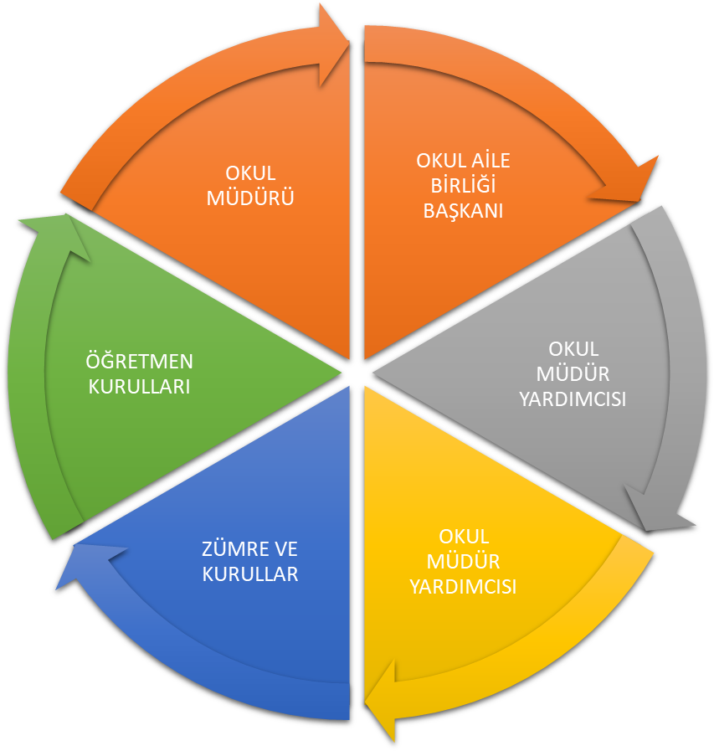

Paydaş anketlerine ilişkin ortaya çıkan temel sonuçlara altta yer verilmiştir;

Öğrenci Anketi Sonuçları:
Okulumuzda toplam 169 öğrenci bulunmaktadır 76 öğrenciye uygulanan anket sonuçları aşağıda yeralmaktadır;

Öğretmen Anketi Sonuçları:
Okulumuzda görev yapmakta olan 13 öğretmenimize uygulanan anket sonuçları aşağıdaki gibidir;

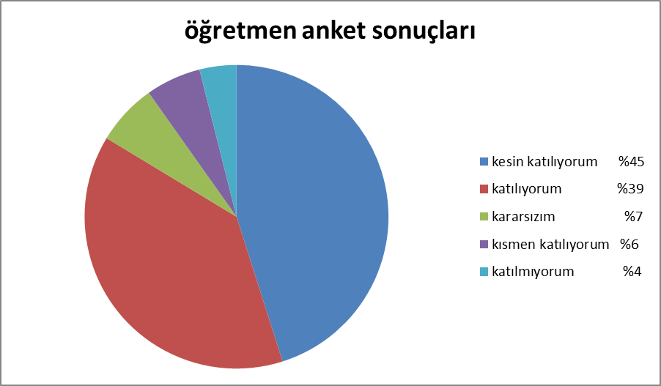

Veli Anketi Sonuçları:
100 Veli içerisinde Tesadüfi örnekleme yöntemine göre 68 Velimizin doldurduğu anket çalışması sonuçları aşağıdaki gibidir;
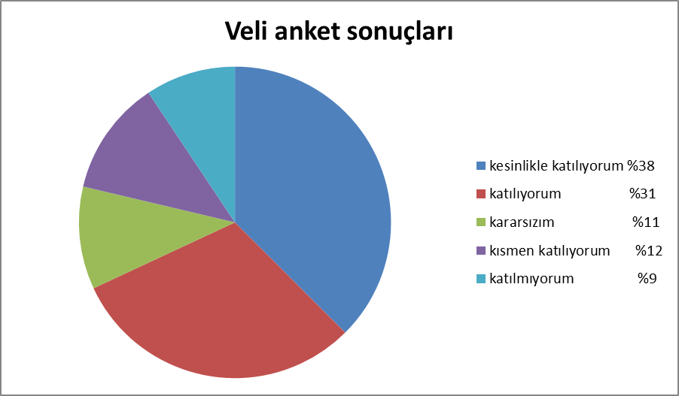

GZFT (Güçlü, Zayıf, Fırsat, Tehdit) Analizi
Okulumuzun temel istatistiklerinde verilen okul künyesi, çalışan bilgileri, bina bilgileri, teknolojik kaynak bilgileri ve gelir gider bilgileri ile paydaş anketleri sonucunda ortaya çıkan sorun ve gelişime açık alanlar iç ve dış faktör olarak değerlendirilerek GZFT tablosunda belirtilmiştir. Dolayısıyla olguyu belirten istatistikler ile algıyı ölçen anketlerden çıkan sonuçlar tek bir analizde birleştirilmiştir.
Kurumun güçlü ve zayıf yönleri donanım, malzeme, çalışan, iş yapma becerisi, kurumsal iletişim gibi çok çeşitli alanlarda kendisinden kaynaklı olan güçlülükleri ve zayıflıkları ifade etmektedir ve ayrımda temel olarak okul müdürü/müdürlüğü kapsamından bakılarak iç faktör ve dış faktör ayrımı yapılmıştır.

İçsel Faktörler

Güçlü Yönler
Öğrenciler | Öğrencilerin çoğunluğunun bilinçli ailelere sahip olmaları  Sportif ve kültürel etkinliklere katılım oranı  Akademik başarı  TÜBİTAK, yerel ve ulusal projelere katılım oranı  Devamsızlık oranları
Çalışanlar | Kurum kültürü,Ekip ruhu,Proje tabanlı etkinlikler  Yöneticilerin yeterlilik düzeyi  Yönetici-öğretmen-öğrenci ve veli iletişimi  İş birlikçi faaliyetler
Veliler | Ailelerin bilinç düzeyi, Sosyo-ekonomik yönler  Etkinliklere katılım ve teşvik
Bina ve Yerleşke | Derslik başına düşen öğrenci sayısı  Öğretmen başına düşen öğrenci sayısı  Sportif ve sosyal etkinliklere elverişli mekân
Donanım | Akıllı tahta, Bilgisayar laboratuvarı  Güçlü internet ağı
Bütçe | Okul aile birliği  Hayırsever destekleri
Yönetim Süreçleri | Eşitlik-Liyakat-Anlayış
İletişim Süreçleri | İletişim ağları

Zayıf Yönler
Öğrenciler | Teknolojinin olumsuz etkileri -Disiplin sorunları  Çevre faktörleri-Yabancı dil yetersizliği
Çalışanlar | Destek Personel sayısı
Veliler | Taşımalı eğitimden dolayı tüm ailelerin okula sıklıkla gelememesi
Bina ve Yerleşke | Okulumuzun çocukların evlerinden uzak olması
Donanım
Bütçe | Okulumuzun köy yerleşkesinde olması sebebiyle kantin gelirinin bulunmaması
Yönetim Süreçleri | Ödüllendirme sistemi-İnsan kaynakları yönetim politikalarının yeterliliği-İzleme ve değerlendirme yeterliliği

Dışsal Faktörler

Fırsatlar
Politik | Okul öncesi eğitime verilen önem  Eğitim alanında bilinçli atılımlar  İhtiyaçlara uygun projeler
Ekonomik | Eğitime ayrılan kaynak  Hayırseverler  Mezunlar
Sosyolojik | Köklü bir üniversitenin varlığı  İlin tarihi dokusunun zenginliği  Manevi ve kültürel zenginlik
Teknolojik | Teknolojinin eğitim üzerindeki etkisi
Mevzuat-Yasal | Eğitimde fırsat eşitliği
Ekolojik | Çevre bilincindeki artış

Tehditler
Politik | Eğitim sisteminde sürekli yenilenen programlar  Destek personel yetersizliği  Sınav sistemindeki değişiklikler  Yerel yönetimlerin eğitime politikaları
Ekonomik | Teknolojinin hızlı gelişmesiyle birlikte yeni üretilen cihaz ve makinelerin maliyeti
Sosyolojik | Olumsuz çevre koşullarından kaynaklı rehberlik ihtiyacı  Kitle iletişim araçlarının olumsuz etkileri  İlin nitelikli göç vermesine karşılık niteliksiz göç alması
Teknolojik | Teknolojinin kişiler üzerindeki olumsuz etkileri
Mevzuat-Yasal | Velilerin eğitime yönelik duyarlılık düzeylerindeki farklılıklar  Mevzuat değişiklikleri
Ekolojik | Çevre temalı düzenlemelerin yenilenememesi ve uygulamada yaşanan problemler

Gelişim ve Sorun Alanları
Gelişim ve sorun alanları analizi ile GZFT analizi sonucunda ortaya çıkan sonuçların planın geleceğe yönelim bölümü ile ilişkilendirilmesi ve buradan hareketle hedef, gösterge ve eylemlerin belirlenmesi sağlanmaktadır.
Gelişim ve sorun alanları ayrımında eğitim ve öğretim faaliyetlerine ilişkin üç temel tema olan Eğitime Erişim, Eğitimde Kalite ve kurumsal Kapasite kullanılmıştır. Eğitime erişim, öğrencinin eğitim faaliyetine erişmesi ve tamamlamasına ilişkin süreçleri; Eğitimde kalite, öğrencinin akademik başarısı, sosyal ve bilişsel gelişimi ve istihdamı da dâhil olmak üzere eğitim ve öğretim sürecinin hayata hazırlama evresini; Kurumsal kapasite ise kurumsal yapı, kurum kültürü, donanım, bina gibi eğitim ve öğretim sürecine destek mahiyetinde olan kapasiteyi belirtmektedir.

Eğitime Erişim | Eğitimde Kalite | Kurumsal Kapasite
Okullaşma Oranı | Akademik Başarı | Kurumsal İletişim
Okula Devam/ Devamsızlık | Sosyal, Kültürel ve Fiziksel Gelişim | Kurumsal Yönetim
Okula Uyum, Oryantasyon | Sınıf Tekrarı | Bina ve Yerleşke
Özel Eğitime İhtiyaç Duyan Bireyler | İstihdam Edilebilirlik ve Yönlendirme | Donanım
Yabancı Öğrenciler | Öğretim Yöntemleri | Temizlik, Hijyen
Hayat boyu Öğrenme | Ders araç gereçleri | İş Güvenliği, Okul Güvenliği
 |  | Taşıma ve servis

Gelişim ve sorun alanlarına ilişkin GZFT analizinden yola çıkılarak saptamalar yapılırken yukarıdaki tabloda yer alan ayrımda belirtilen temel sorun alanlarına dikkat edilmesi gerekmektedir.

Gelişim ve Sorun Alanlarımız
1.TEMA: EĞİTİM VE ÖĞRETİME ERİŞİM
1 | Kız çocukları başta olmak üzere özel politika gerektiren grupların eğitime erişimi
2 | Zorunlu eğitimde devamsızlık
3 | Özel eğitime ihtiyaç duyan bireylerin uygun eğitime erişimi
4 | Köylerimizin sürekli göç vermesi
5 | Genç nüfusun azalması

2.TEMA: EĞİTİM VE ÖĞRETİMDE KALİTE
1 | Sanatsal faaliyetler
2 | Üstün yetenekli öğrencilere yönelik eğitim ve öğretim hizmetleri
3 | Eğitsel, mesleki ve kişisel rehberlik hizmetleri
4 | Okul sağlığı ve hijyen
5 | Okuma kültürü
6 | Okul güvenliği
7 | Yabancı dil yeterliliği
8 | Sınav kaygısı

3.TEMA: KURUMSAL KAPASİTE
1 | Çalışanların ödüllendirilmesi
2 | Çalışanların motive edilmesi
3 | İdareci ve öğretmenlerin mesleki yeterliliklerinin geliştirilmesi
4 | İkili eğitim
5 | Projelerin sürdürülebilirliği
6 | İstatistik ve bilgi temini

BÖLÜM III

BÖLÜM III: MİSYON, VİZYON VE TEMEL DEĞERLER
Okul Müdürlüğümüzün Misyon, vizyon, temel ilke ve değerlerinin oluşturulması kapsamında öğretmenlerimiz, öğrencilerimiz, velilerimiz, çalışanlarımız ve diğer paydaşlarımızdan alınan görüşler, sonucunda stratejik plan hazırlama ekibi tarafından oluşturulan Misyon, Vizyon, Temel Değerler; Okulumuz üst kurulana sunulmuş ve üst kurul tarafından onaylanmıştır.

MİSYONUMUZ
Öğrenmeyi öğreterek, doğru ile yanlışı ,amaç ile aracı tutarlı bir şekilde ayırt etmeyi başaran, vatanına ,milletine ve Atatürk İlkelerine bağlı; milli, manevi ve kültürel değerlerine sahip çıkan ve geliştiren; ülkesinin çağdaş dünyada yerini almasına çalışan, üretken, her şeyden evvel iyi bir insan olmayı hedef edinen bireyler yetiştirmektir.

VİZYONUMUZ
Millet olarak özümüzde var olan bütün güzellikleri görüp, tarihini bilip ondan aldığı hazla vatan, millet ve bayrak sevgisini benimseyerek yön verebilen herkesin her gün daha iyiye ulaşmak için çaba harcadığı bir okul ortamı olmasını istiyoruz.

TEMEL DEĞERLERİMİZ
Demokrasi ve insan hakları kavramlarını önceliğimiz kabul ederek mesleki ve sosyal dayanışma içerisinde sevgi temeline dayalı eğitim anlayışını esas alan çağdaş bir yönetim sistemini benimseyen gelişmelere açık dünyadaki gelişmeleri sürekli sorgulayan bir okul olmak.
1) Eşitlik
2) Liyakat
3) Tarafsızlık
4) Paylaşımcılık
5) Teknolojik adaptasyon
6) Şeffaf yönetim

BÖLÜM IV
BÖLÜM IV: AMAÇ, HEDEF VE EYLEMLER

TEMA I: EĞİTİM VE ÖĞRETİME ERİŞİM
Eğitim ve öğretime erişim okullaşma ve okul terki, devam ve devamsızlık, okula uyum ve oryantasyon, özel eğitime ihtiyaç duyan bireylerin eğitime erişimi, yabancı öğrencilerin eğitime erişimi ve hayatboyu öğrenme kapsamında yürütülen faaliyetlerin ele alındığı temadır.

Stratejik Amaç 1:
Kayıt bölgemizde yer alan çocukların okullaşma oranlarını artıran, öğrencilerin uyum ve devamsızlık sorunlarını gideren etkin bir yönetim yapısı kurulacaktır.

Stratejik Hedef 1.1. Kayıt bölgemizde yer alan çocukların okullaşma oranları artırılacak ve öğrencilerin uyum ve devamsızlık sorunları da giderilecektir

Performans Göstergeleri
No | PERFORMANS  GÖSTERGESİ | Mevcut |  | HEDEF
No | PERFORMANS  GÖSTERGESİ | 2018 | 2019 |  | 2020 | 2021 | 2022 | 2023
PG.1.1.a | Kayıt bölgesindeki öğrencilerden okula kayıt yaptıranların oranı (%) | %100 | %100 |  | %100 | %100 | %100 | %100
PG.1.1.b | İlkokul birinci sınıf öğrencilerinden en az bir yıl okul öncesi eğitim almış olanların oranı (%)lkokul | %90 | %100 |  | %100 | %100 | %100 | %100
PG.1.1.c. | Okula yeni başlayan öğrencilerden oryantasyon eğitimine katılanların oranı (%) | %100 | %100 |  | %100 | %100 | %100 | %100
PG.1.1.d. | Bir eğitim ve öğretim döneminde 20 gün ve üzeri devamsızlık yapan öğrenci oranı%) |  | %0 |  | %0 | %0 | %0 | %0
PG.1.1.e. | Bir eğitim ve öğretim döneminde 20 gün ve üzeri devamsızlık yapan yabancı öğrenci oranı (%) | %0 | %0 |  | %0 | %0 | %0 | %0
PG.1.1.f. | Okulun özel eğitime ihtiyaç duyan bireylerin kullanımına uygunluğu (0-1) | 0 | 0 |  | 1 | 1 | 1 | 1
PG.1.1.g. | Hayatboyu öğrenme kapsamında açılan kurslara devam oranı (%) (halk eğitim) | - | - |  | - | - | - | -
PG.1.1.h. | Hayatboyu öğrenme kapsamında açılan kurslara katılan kişi sayısı (sayı) (halkeğitim) | - | - |  | - | - | - | -

Eylemler
No | Eylem İfadesi | Eylem Sorumlusu | Eylem Tarihi
1.1.1. | Kayıt bölgesinde yer alan öğrencilerin tespiti çalışması yapılacaktır. | Okul Stratejik Plan Ekibi | 01 Eylül-20 Eylül
1.1.2 | Devamsızlık yapan öğrencilerin tespiti ve erken uyarı sistemi için çalışmalar yapılacaktır. | Müdür Yardımcısı | 01 Eylül-20 Eylül
1.1.3 | Devamsızlık yapan öğrencilerin velileri ile özel aylık toplantı ve görüşmeler yapılacaktır. | Rehberlik Servisi | Her ayın son haftası
1.1.4 | Okulun özel eğitime ihtiyaç duyan bireylerin kullanımının kolaylaşıtırılması için rampa ve asansör eksiklikleri tamamlanacaktır. | Müdür Yardımcısı | Mayıs 2019

TEMA II: EĞİTİM VE ÖĞRETİMDE KALİTENİN ARTIRILMASI
Eğitim ve öğretimde kalitenin artırılması başlığı esas olarak eğitim ve öğretim faaliyetinin hayata hazırlama işlevinde yapılacak çalışmaları kapsamaktadır.
Bu tema altında akademik başarı, sınav kaygıları, sınıfta kalma, ders başarıları ve kazanımları, disiplin sorunları, öğrencilerin bilimsel, sanatsal, kültürel ve sportif faaliyetleri ile istihdam ve meslek edindirmeye yönelik rehberlik ve diğer mesleki faaliyetler yer almaktadır.

Stratejik Amaç 2:
Öğrencilerimizin gelişmiş dünyaya uyum sağlayacak şekilde donanımlı bireyler olabilmesi için eğitim ve öğretimde kalite artırılacaktır.

Stratejik Hedef 2.1. Öğrenme kazanımlarını takip eden ve velileri de sürece dâhil eden bir yönetim anlayışı ile öğrencilerimizin akademik başarıları ve sosyal faaliyetlere etkin katılımı artırılacaktır.

Performans Göstergeleri
No | PERFORMANS  GÖSTERGESİ | Mevcut |  | HEDEF
No | PERFORMANS  GÖSTERGESİ | 2018 | 2019 |  | 2020 | 2021 | 2022 | 2023
PG.1.1.a | Üst kuruma yerleşen öğrenci oranı (%) | %100 | %100 |  | %100 | %100 | %100 | %100
PG.1.1.b | Ders dışı etkinliklere katılan öğrenci oranı (%) | %100 | %100 |  | %100 | %100 | %100 | %100
PG.1.1.c. | Sınav kaygısına yönelik gerçekleştirilen rehberlik toplantı sayısı | 1 | 2 |  | 3 | 4 | 5 | 6

Eylemler

No | Eylem İfadesi | Eylem Sorumlusu | Eylem Tarihi
1.1.1. | Yazılı sonuçları öğrenci bazında takip edilerek gelişimleri takip edilecektir. | Tüm öğretmenler | Tüm eğitim öğretim boyunca
1.1.2 | Sınav kaygısını ortadan kaldırabilmek için rehberlik çalışmaları yapılacaktır. | Rehberlik Servisi
1.1.3 | Öğretmenlerin mesleki gelişimlerine yönelik düzenlenen seminer/toplantı gibi faaliyetlere katılımları sağlanacaktır. | Okul Yönetimi | Tüm eğitim öğretim boyunca
1.1.5

Stratejik Hedef 2.2. Etkin bir rehberlik anlayışıyla, öğrencilerimizi ilgi ve becerileriyle orantılı bir şekilde üst öğrenime veya istihdama hazır hale getiren daha kaliteli bir kurum yapısına geçilecektir.

Performans Göstergeleri
No | PERFORMANS  GÖSTERGESİ | Mevcut |  | HEDEF
No | PERFORMANS  GÖSTERGESİ | 2018 | 2019 |  | 2020 | 2021 | 2022 | 2023
PG.1.1.a | Mesleki rehberlik faaliyet sayısı | 0 | 2 |  | 3 | 4 | 5 | 6
PG.1.1.b | Sınav kaygısı yaşayan öğrenci oranı (%) | %75 | %50 |  | %40 | %30 | %20 | %10
PG.1.1.c.

Eylemler
No | Eylem İfadesi | Eylem Sorumlusu | Eylem Tarihi
1.1.1. | Öğrenciler bilgi ve yetenekleri doğrultusunda uygun mesleklere yönlendirilecektir. | Rehberlik Servisi  Sınıf Öğretmenleri | Tüm Eğitim Öğretim Boyunca
1.1.2 | Sınav kaygısını ortadan kaldırabilmek için rehberlik çalışmaları gerçekleştirilecektir | Rehberlik Servisi  Sınıf Öğretmenleri | Tüm Eğitim Öğretim Boyunca
1.1.3
1.1.4
1.1.5

TEMA III: KURUMSAL KAPASİTE

Stratejik Amaç 3:
Eğitim ve öğretim faaliyetlerinin daha nitelikli olarak verilebilmesi için okulumuzun kurumsal kapasitesi güçlendirilecektir.

Stratejik Hedef 3.1.
Belirlenen ihtiyaçlar doğrultusunda fiziki alt yapı eksiklikleri giderilecek, öğrenci ve veli memnuniyeti artırılacaktır.

Performans Göstergeleri
No | PERFORMANS  GÖSTERGESİ | Mevcut |  | HEDEF
No | PERFORMANS  GÖSTERGESİ | 2018 | 2019 |  | 2020 | 2021 | 2022 | 2023
PG.3.1.a | Okul servislerinden memnuniyet oranı (%) | %25 | %70 |  | %75 | %85 | %90 | %95
PG.3.2.b | Yapılan tadilat sayısı | 2 | 3 |  | 4 | 5 | 6 | 7
PG.3.3.c. | Okul temizliğinden memnuniyet oranı (%) | %50 | %60 |  | %70 | %80 | %90 | %100

Eylemler
No | Eylem İfadesi | Eylem Sorumlusu | Eylem Tarihi
1.1.1. | Okul servislerinin denetimi yapılacaktır. Öğrencilerle görüşülerek problemler tespit edilecektir. | Okul idaresi ve nöbetçi öğretmenler | Tüm Eğitim Öğretim Boyunca
1.1.2 | Şirket sahiplerine yönelik toplantılara ve seminerlere katılım sağlanacaktır. | Okul idaresi | Tüm Eğitim Öğretim Boyunca
1.1.3 | Temizlik konulu projeler yürütülecek, öğretmen ve öğrencilerin projede aktif yer almaları sağlanacaktır. | Okul idaresi | Tüm Eğitim Öğretim Boyunca
1.1.4 | Yardımcı personele yönelik görüşmeler gerçekleştirilecektir. | Okul idaresi | Tüm Eğitim Öğretim Boyunca
1.1.5 | Okulumuzdaki tüm paydaşlarımıza yönelik olarak temizlik temalı bilgilendirme toplantısı yapılması sağlanacaktır. (Sağlık İl Müdürlüğü) | Okul idaresi | Tüm Eğitim Öğretim Boyunca
1.1.6
1.1.7
1.1.8
1.1.9
1.1.10

BÖLÜM V

V. BÖLÜM: MALİYETLENDİRME
2019-2023 Stratejik Planı Faaliyet/Proje Maliyetlendirme Tablosu

Kaynak Tablosu | 2019 | 2020 | 2021 | 2022 | 2023 | Toplam
Genel Bütçe | 500 | 500 | 500 | 500 | 500 | 2500
Valilikler ve Belediyelerin Katkısı | - | - | - | - | - | -
Diğer (Okul Aile Birlikleri) | 1000 | 1250 | 1500 | 1750 | 2000 | 7500
TOPLAM | 1500 | 1750 | 2000 | 2250 | 2500 | 10000

BÖLÜM VI

VI. BÖLÜM: İZLEME VE DEĞERLENDİRME
Okulumuz Stratejik Planı izleme ve değerlendirme çalışmalarında 5 yıllık Stratejik Planın izlenmesi ve 1 yıllık gelişim planın izlenmesi olarak ikili bir ayrıma gidilecektir.
Stratejik planın izlenmesinde 6 aylık dönemlerde izleme yapılacak denetim birimleri, il ve ilçe millî eğitim müdürlüğü ve Bakanlık denetim ve kontrollerine hazır halde tutulacaktır.
Yıllık planın uygulanmasında yürütme ekipleri ve eylem sorumlularıyla aylık ilerleme toplantıları yapılacaktır. Toplantıda bir önceki ayda yapılanlar ve bir sonraki ayda yapılacaklar görüşülüp karara bağlanacaktır.

